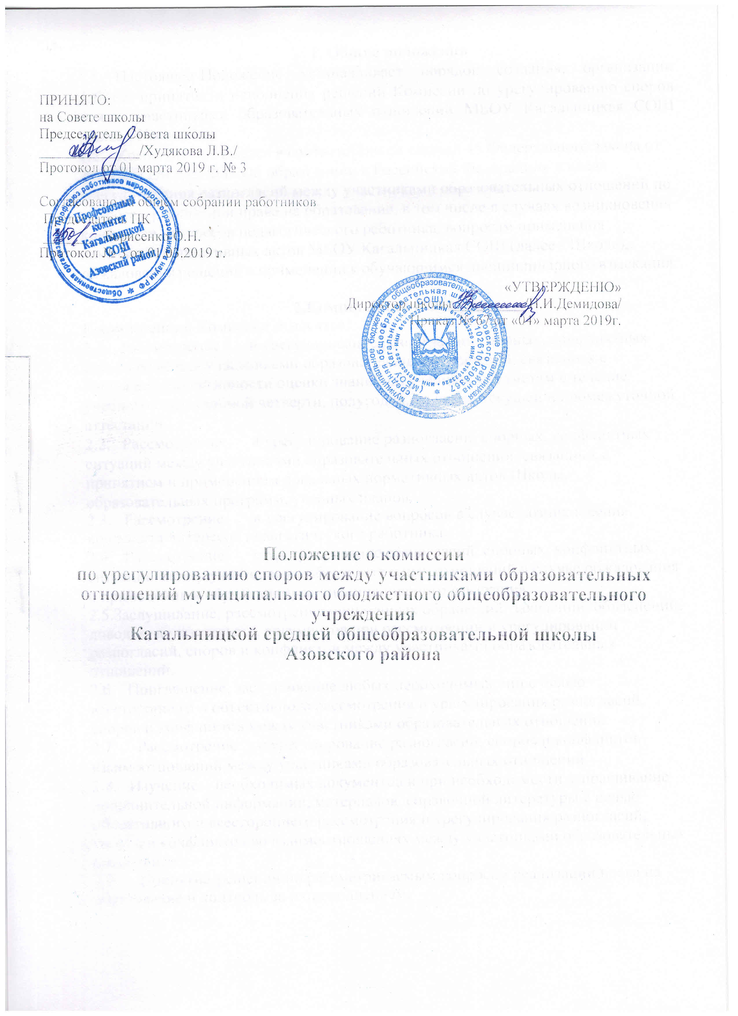

1. Общие положения
- Настоящее Положение устанавливает порядок создания, организации работы, принятия и исполнения решений Комиссии по урегулированию споров между участниками образовательных отношений МБОУ Кагальницкая СОШ (далее - Комиссия).
- Комиссия создается в соответствии со статьей 45 Федерального закона от 29.12.2012№ 273-ФЗ «Об образовании в Российской Федерации» в целях урегулирования разногласий между участниками образовательных отношений по вопросам реализации права на образование, в том числе в случаях возникновения конфликта интересов педагогического работника, вопросам применения локальных нормативных актов МБОУ Кагальницкая СОШ (далее - Школа), обжалования решений о применении к обучающимся дисциплинарного взыскания.

2.Компетеиция Комиссии
К компетенции Комиссии относятся:
  - Рассмотрение и урегулирование разногласий, спорных, конфликтных ситуаций между участниками образовательных отношений, связанных с вопросами объективности оценки знаний по учебным предметам в течение учебного года, учебной четверти, полугодия, во время текущей и промежуточной аттестации.
  - Рассмотрение и урегулирование разногласий, спорных, конфликтных ситуаций между участниками образовательных отношений, связанных с принятием и применением локальных нормативных актов Школы, образовательных программ, учебных планов.
  - Рассмотрение и урегулирование вопросов в случае возникновения конфликта интересов педагогического работника.
  - Рассмотрение и урегулирование разногласий, спорных, конфликтных ситуаций между участниками образовательных отношений в случае обжалования о применении к обучающемуся дисциплинарного взыскания.
2.5.Заслушивание, рассмотрение письменных обращений, заявлений, объяснений, доводов, доказательств, аргументов при рассмотрении и урегулировании разногласий, споров и конфликтов между участниками образовательных отношений.
    - Приглашение, заслушивание любых необходимых лиц с целью всестороннего и объективного рассмотрения и урегулирования разногласий, споров и конфликтов между участниками образовательных отношений.
    - Рассмотрение и урегулирование разногласий, споров и конфликтов взаимоотношений между участниками образовательных отношений.
    - Изучение необходимых документов и при необходимости запрашивание дополнительной информации, материалов, справочной литературы с целью объективного и всестороннего рассмотрения и урегулирования разногласий, споров и конфликтов во взаимоотношениях между участниками образовательных отношений.
    - Принятие решений по рассматриваемым вопросам реализации права на образование и контроль за их исполнением.

3. Порядок формирования Комиссии
- Комиссия создается в составе 6 членов из равного числа представителей родителей и работников Школы.
- Делегирование представителей участников образовательных отношений в состав Комиссии осуществляется Советом школы и педагогическим советом Школы.
- Сформированный состав Комиссии утверждается приказом директора Школы.
- Срок полномочий Комиссии составляет два года.
3.5.Члены Комиссии осуществляют свою деятельность на безвозмездной основе.
- Досрочное прекращение полномочий члена Комиссии осуществляется:
- На основании личного заявления члена Комиссии об исключении из ее состава;
- По требованию не менее 2/3 членов Комиссии, выраженному в письменной форме;
- В случае отчисления из Школы обучающегося, родителем (законным представителем) которого является член Комиссии, или увольнения педагогического работника - члена Комиссии.
  - В случае досрочного прекращения полномочий члена Комиссии в ее состав избирается новый представитель от соответствующей категории участников образовательных отношений в соответствии с п. 2.2 настоящего Положения.

4. Организация работы Комиссии
- В целях организации своей работы Комиссия избирает из своего состава председателя и секретаря.
Председатель комиссии обеспечивает деятельность Комиссии, своевременность, обоснованность и объективность принятых Комиссией решений. Секретарь Комиссии осуществляет подготовку материалов для заседания Комиссии, уведомление членов Комиссии о дате и времени заседания Комиссии, приглашение для работы Комиссий необходимых лиц, оформление решений Комиссии, организацию, хранение материалов работы Комиссии.
- Комиссия собирается по мере необходимости. Решение о проведении заседания Комиссии принимается ее председателем на основании обращения (жалобы, заявления, предложения) участника образовательных отношений не позднее 5 учебных дней с момента поступления такого обращения.
- Обращение подается в письменной форме. В обращении указываются конкретные факты или признаки нарушений прав участников образовательных отношений, лица, допустившие нарушения, обстоятельства.
- Лицо, направившее в Комиссию обращение, вправе присутствовать при рассмотрении этого обращения на заседании Комиссии. Лица, чьи действия обжалуются в обращении, вправе присутствовать на заседании Комиссии и давать пояснения.
- Для объективного и всестороннего рассмотрения обращений Комиссия вправе приглашать на заседания и заслушивать иных участников образовательных отношений. Неявка данных лиц на заседание Комиссии либо немотивированный отказ от объяснений не являются препятствием для рассмотрения обращения по существу.
- В случае установления фактов нарушения прав участников образовательных отношений Комиссия принимает решение, направленное на восстановление нарушенных прав. На лиц, допустивших нарушение прав учащихся, родителей (законных представителей) несовершеннолетних учащихся, а также работников Школы, Комиссия принимает решение, направленное на восстановление нарушенных прав. На лиц, допустивших нарушение прав учащихся, родителей (законных представителей) несовершеннолетних учащихся, а также работников Школы, Комиссия возлагает обязанности по устранению выявленных нарушений и (или) недопущению нарушений в будущем.
- Если нарушения прав участников образовательных отношений возникли вследствие принятия решения общим собранием работников или педагогическим советом, в том числе вследствие издания локального нормативного акта, Комиссия принимает решение об отмене данного решения (локального нормативного акта) и указывает срок исполнения решения.
- Комиссия отказывает в удовлетворении жалобы на нарушение прав заявителя, если посчитает жалобу необоснованной, не выявит факты указанных нарушений, не установит причинно-следственную связь между поведением лица, действия которого обжалуются, и нарушением прав лица, подавшего жалобу или его законного представителя.
- Комиссия принимает решение тайным голосованием простым большинством голосов присутствующих на заседании членов комиссии.
- Комиссия принимает решения не позднее 7 учебных дней с момента начала его рассмотрения. Заседание Комиссии считается правомочным, если на нем присутствовало не менее 2/3 членов Комиссии.
- Решение Комиссии оформляется протоколом, который содержит следующие сведения:
- дата проведения заседания Комиссии;
- список членов комиссии, присутствовавших на заседании;
- перечень обсуждаемых вопросов;
- решения Комиссии и их обоснование.
Протокол заседания Комиссии подписывает председатель и секретарь комиссии.
- Секретарь Комиссии в течение 3 учебных дней после принятия решения направляет решение Комиссии заинтересованным участникам образовательных отношений.
- Решение Комиссии является обязательным для исполнения всеми участниками образовательных отношений и подлежит исполнению в сроки, предусмотренные указанным решением.
- Протоколы заседаний Комиссии хранятся в делах Школы 3 года.

5. Права и обязанности членов Комиссии
5.1. Члены Комиссии имеют право:
- Принимать к рассмотрению заявления любого участника образовательных отношений при несогласии с решением или действием директора Школы, его заместителей, учителя, классного руководителя, других работников и учащегося;
- Принять решение по каждому спорному вопросу, относящемуся к ее компетенции;
5.1.3.Запрашивать дополнительную информацию, документацию, материалы для самостоятельного изучения вопроса;
- Рекомендовать приостанавливать или отменять ранее принятое решение на основании проведенного изучения при согласии конфликтующих сторон;
- Рекомендовать внести изменения в локальные нормативные акты Школы с целью демократизации основ управления или соблюдения (расширения) прав участников образовательных отношений;
  - Председатель Комиссии в одностороннем порядке имеет право пригласить для беседы педагога, сотрудника, учащегося и (или) его родителей (законных представителей), не собирая для этого весь состав Комиссии. Председатель имеет право обратиться за помощью к директору Школы для разрешения особо острых конфликтов.
  - Члены Комиссии обязаны:
    - Присутствовать на заседаниях Комиссии;
    - Принимать активное участие в рассмотрении поданных заявлений;
    - Нести ответственность за сохранность персональных данных участников образовательных отношений;
    - Не разглашать персональную информацию об участниках образовательных отношений, поступившую к ним во время работы Комиссии;
    - Принимать своевременно решение, если не оговорены дополнительные сроки рассмотрения заявления;
    - Давать обоснованный ответ заявителю в устной или письменной форме в соответствии с пожеланием заявителя.

6. Обжалование решений Комиссии
6.1. Решения Комиссии могут быть обжалованы в порядке, установленном законодательством Российской Федерации.
Положения принято с учетом мнения Совета школы (протокол от 01.03.2019 № 3) и профсоюзного комитета МБОУ Кагальницкой СОШ (протокол от 01.03.2019 № 3).

